

UNIVERSIDAD TECNOLÓGICA DE LEÓN

CAMPUS ACÁMBARO

Ingeniería en Tecnologías de la Información y Comunicación

ACTIVIDAD 4

Construcción del sitio web

MATERIA

Administración de proyectos

Desarrollo de aplicaciones web

PROFESORES

Rodolfo Martínez Puente

Mayra Neli Rivera Pizaña

ALUMNOS

|  |  |  |
| --- | --- | --- |
| 15000033 | Jonathan Jair Alfaro Sanchez | jonathan_jair_01@hotmail.com |
| 14001794 | Mary Carmen Crescencio Bernal | marylupe58@hotmail.com |
| 15000028 | Miguel Ángel Mandujano Barragán | miguel_dark97@hotmail.com |
| 15002186 | Giovanni Misael Alfaro Sánchez | giovannimisael007@hotmail.com |

GRUPO

ITI-901

GENERACIÓN: 2017-2019

ACÁMBARO, GUANAJUATO. 16/06/2018

**Tabla de contenido**

INTRODUCCIÓN 1

OBJETIVO 2

CONTENIDO 3

REQUERIMIENTOS 3

JUSTIFICACIÓN DE LA SELECCIÓN DE LA TECNOLOGÍA WEB A EMPLEAR 3

ESTRUCTURA DE LA APLICACIÓN 12

Mapa de navegación 12

Bocetos del sitio web (Papel) 13

Bocetos del sitio web (Maquetado en software) 22

DIAGRAMAS DE LA BASE DE DATOS 31

Diagrama Entidad-Relación 31

Diagrama Relacional 31

Diagrama de Clases 32

INTERFACES Y GUIs DE LAS APLICACIONES DEL LADO CLIENTE 33

ANÁLISIS CUALITATIVO DE RIESGOS 41

ANÁLISIS CUANTITATIVO DE RIESGOS 42

RIESGOS DEL PROYECTO MEPPP 43

MONITOREO Y CONTROL DE RIESGOS 43

REFLEXIONES 46

BIBLIOGRAFÍA 48

DIAGRAMA DE ACTIVIDADES 49

# INTRODUCCIÓN

Durante el desarrollo de un proyecto los resultados del proyecto dependen de la buena administración en la documentación. Debemos tener en cuenta que el documentar de manera clara y especifica nos puede traer grandes beneficios, los cuales se verán reflejados no solo al final del proyecto si no en, todo el proceso de desarrollo, sobre todo para el personal y el cliente.

Uno de estos beneficios es que, nos ayudará a tener clara una metodología dentro del proyecto lo por lo cual, la organización de trabajo será mucho mejor, cada uno de los miembros conocerá su rol y de esta manera sabremos quienes serán los encargados de la documentación en distintas áreas.

Como sabemos la comunicación dentro de un equipo de trabajo es fundamental, para evitar problemas de tiempo, o malentendidos, la documentación ayuda bastante a tener una buena comunicación porque, de esta manera todos los miembros del equipo están enterados de cuáles son sus tareas, tiempos y entregas que les corresponden a cada uno.

Las ambigüedades y confusiones dentro de un equipo de desarrollo son siempre un problema bastante grande, debido a que no se aclaran o especifican algunas características, lo cual puede ocasionar distintos problemas sobre todo en el tiempo, sin embargo, este es un problema que se puede evitar gracias al implemento de la documentación ya que todo quedara más claro y explicado evitando así este tipo de problemática.

Cuando se producen problemas graves por causas externas, normalmente el tiempo de restauración del desarrollo es uno de los elementos más críticos, en este aspecto la documentación juega un papel muy importante ya que gracias a ella se pueden acortar más los periodos de recuperación y contribuye a corregir errores de una manera más eficiente.

La práctica de realización de documentación es muy útil y valiosa, ya que ayuda en gran parte a los clientes, usuarios finales y equipos de trabajo, como vimos anteriormente los beneficios son bastante favorecedores. El realizar este tipo de documentación ayudará a tener más experiencia en la realización de diferentes formatos y con el paso del tiempo la documentación será más eficiente.

# OBJETIVO

El alumno de las materias de Administración de Proyectos y Desarrollo de Aplicaciones Web durante las unidades II y III correspondientemente, será competente para aplicar los conceptos de programación orientada a objetos sobre una tecnología web, de tal forma que en la elaboración de una evaluación de procesos de solución de problemas compuesta por una aplicación web conformada por al menos 8 páginas web, obtenga como mínimo un 80% de desempeño, de acuerdo a los criterios de la rúbrica de evaluación 4.

# CONTENIDO

## REQUERIMIENTOS



## JUSTIFICACIÓN DE LA SELECCIÓN DE LA TECNOLOGÍA WEB A EMPLEAR

**HTML 5**

Hoy en día HTML 5 es una tendencia en el mundo del desarrollo web, su principal función es remplazar el paradigma actual de desarrollo dinámico ofreciendo distintas ventajas y mejoras en la creación y el manejo óptimo de la estructura web.

En base a distintos análisis hemos decidido hacer uso de HTML 5 por las siguientes razones:

* + HTML 5 ofrece una mejora considerable en el desarrollo web, como el fácil manejo y mejora de las etiquetas, mejor interacción con el usuario y el programador, depuración del código avanzada entre muchas otras más, estas ventajas nos facilitarán como programadores la codificación de la estructura del sitio y funcionalidad, consiguiendo así un resultado mucho más fiel al esperado por el cliente.
  + La inclusión de nuevas etiquetas en esta versión de HTML nos permitirá realizar distintas funciones que no nos era posible realizarlas en las versiones anteriores, además, se eliminarán las etiquetas obsoletas lo que nos ayudará a adaptarnos al nuevo estándar de HTML 5.
  + El código limpio que el nuevo estándar de HTML 5 genera, es excelente para la depuración del mismo, además de ofrecer un mejor entendimiento entre los programadores involucrados en el desarrollo de la estructura del sitio.
  + La funcionalidad de HTML 5 permite la carga rápida de los diversos elementos en pantalla que conforman el sitio web, ya que separa los elementos que el usuario ve en pantalla y los que aparecerán conforme el usuario navega por la página, aportando mayor usabilidad, uno de los factores más importantes de HTM L5.
  + Posibilidad de visualizar un sitio web codificado con HTML 5 en dispositivos móviles, permitiendo así un mayor alcance a nivel de usuarios, es compatible con teléfonos móviles y tabletas electrónicas entre otros, debido a ello, ayuda a mejorar la navegabilidad y usabilidad de usuarios móviles, cumpliendo uno de los principales objetivos de la empresa cliente, el cual es, darse a conocer más al público.

**JavaScript(JQuery)**

JavaScript es uno de los lenguajes más populares en todo el mundo, es usado para la interacción entre el cliente y el sitio web, ofreciendo múltiples ventajas y funciones.

Existen diferentes librerías basadas en JavaScript, una de ellas es JQuery, una de las librerías más populares y más usadas a la hora de la creación de sitios web dinámicos.

En base a distintos análisis hemos decidido hacer uso de JQuery por las siguientes razones:

* + JQuery es usado para el desarrollo de sitios web dinámicos, haciendo uso de animaciones en distintos elementos del sitio web, por lo que otorgará una vista más interesante y llamativa para el usuario.
  + Es compatible con HTML5 y CSS3, en combinación con estas 2 tecnologías, es posible crear un diseño más llamativo y dinámico, aumentando la calidad y diseño del contenido del sitio web.
  + La facilidad que ofrece el codificar usando JQuery es muy grande, gracias a ello hace la codificación es mucho más rápida, ahorrándose tiempo codificando grandes líneas de código, por lo que ayudará a cumplir más fácilmente con el tiempo establecido para el desarrollo del proyecto.
  + La extensa documentación y soporte que existe sobre JQuery da una ventaja muy grande sobre otras tecnologías similares, ya que sirve de apoyo para el desarrollo, así como para resolver problemas de manera mucho más rápida.
  + La librería JQuery tiene licencia libre, eso significa que puede ser utilizado en cualquier plataforma ya sea personal o comercial, por lo que podremos utilizarlo sin problemas de pago de licencias u otros factores.

**PHP**

PHP es un lenguaje de lado servidor utilizado para el desarrollo y mejora de sitios web. Ofrece múltiples ventajas, como la posibilidad de integrar diferentes SGBDS, manejo de formularios avanzados, sesiones de usuario entre otras más.

En base a distintos análisis hemos decidido hacer uso de PHP por las siguientes razones:

* + La combinación entre HTML5 y PHP es excelente y fácil de conseguir, combinan lo mejor de las dos tecnologías para el desarrollo de un sitio web avanzado, ofreciendo múltiples ventajas, HTML5 para la vista al usuario y PHP para la funcionalidad del sitio web.
  + El uso de PHP no requiere un gran equipo de cómputo, por lo que lograr la correcta funcionalidad de PHP es sumamente sencillo, hoy en día existen diferentes paquetes de herramientas sencillas, pero con un gran potencial como lo es WAMPP compatible con Windows.
  + La integración de los SGBDS en una aplicación web es de gran importancia, PHP permite la fácil integración de distintos SGBDS permitiendo desarrollar un sitio web avanzado.
  + La rapidez y flexibilidad con la que se ejecuta PHP trae consigo una gran cantidad de ventajas, como lo son las respuestas inmediatas al ejecutarse una petición del cliente, la rapidez aplica tanto en servidores locales como en servidores online.
  + El hosting web que usaremos para alojar el sitio web es gratis (ByetHost), por lo cual no soporta algunos lenguajes de programación, aunque este no es el caso de PHP, ya que, si es compatible, por lo que PHP es el lenguaje lado servidor apropiado para el desarrollo de esta aplicación web.

**CSS3**

CSS3 es un lenguaje de marcado, empleado principalmente para dar forma a un sitio web, a través de un conjunto de diferentes estilos y técnicas que en conjunto con HTML5, es posible obtener un sitio web completamente organizado y visiblemente llamativo.

En base a distintos análisis hemos decidido hacer uso de CSS3 por las siguientes razones:

* + El uso de CSS3 proporciona múltiples estilos para mejorar el aspecto gráfico de un sitio web, es posible aplicar dichos estilos a cualquier elemento del sitio, convirtiéndolo de algo simple a algo completamente llamativo y dinámico.
  + El uso de CSS3 no disminuirá el tiempo de carga del sitio web, ya que al cargar los estilos desde un archivo CSS, es posible que el tiempo de respuesta del sitio web sea mucho más eficiente.
  + Posibilidad de cambio de fuentes para el sitio web, CSS3 proporciona una función muy importante, como lo es el añadir fuentes diferentes, ya sea de Google Fonts o externos, dándonos la posibilidad de diseñar aún más a fondo el sitio web.
  + Su simplicidad ahorra tiempo de codificación, al ser un lenguaje sencillo de codificar y estructurar, el equipo de trabajo puede conseguir grandes resultados en muy poco tiempo.
  + Posee gran compatibilidad con muchos de los navegadores web más usados actualmente, la mayoría de los estilos que ofrece CSS3 son compatibles con los diversos navegadores web.

**MySQL**

MySQL es uno de los SGBDS (Sistema gestor de bases de datos) avanzados multiplataforma más usados en el desarrollo web por sus múltiples funciones y ventajas, entre ellas se encuentra la posibilidad de selección de las herramientas necesarias, personalizando completamente la forma de trabajo, además, posee una alta seguridad y compatibilidad con distintos lenguajes de programación.

En base a distintos análisis hemos decidido hacer uso de MySQL por las siguientes razones:

* + No es necesario tener una gran máquina para usar MySQL, debido a su bajo consumo de requerimientos para la creación de bases de datos y uso de otras funciones.
  + Posee una gran compatibilidad entre sistemas operativos y lenguajes de programación, por lo que no habrá problema al utilizarlo en conjunto con las demás tecnologías seleccionadas y el hosting elegido.
  + MySQL es uno de los SGBDS que ejecuta sus operaciones con mayor rapidez, proporcionando un mejor rendimiento y tiempo de respuesta entre el sitio web y la base de datos.
  + Su conectividad y seguridad posicionan a MySQL como uno de los SGBDS más seguros y confiables para usar a través de internet.
  + MySQL posee compatibilidad con Byethost, el hosting elegido, por lo que MySQL se convierte en el SGBDS más recomendado para el la aplicación web a desarrollar.

**Bootstrap**

Bootstrap es un framework de diseño creador por Twitter, su principal objetivo es facilitar el diseño y estructura web, permitiendo adaptar el contenido a cualquier tamaño de dispositivo conservando siempre la calidad.

En base a distintos análisis hemos decidido hacer uso de Bootstrap por las siguientes razones:

* + El uso de Bootstrap permite adaptarse a un estándar y diferentes prácticas que el mismo proporciona, consiguiendo una maquetación profesional de un sitio web completamente organizada y adaptiva.
  + Contiene una gran variedad de herramientas que permiten mejorar gráficamente el sitio web, como: iconos, estilos, colores, métodos para estructurar la información, entre otros, consiguiendo un sitio web llamativo.
  + Gracias a su diseño de rejillas (Grid System), Bootstrap proporciona un diseño adaptivo para cualquier tamaño de dispositivo, conservando la calidad del contenido del sitio web.
  + Es posible la integración de Bootstrap con librerías JavaScript como JQuery, combinando muchas de sus ventajas para obtener un mejor rendimiento además de una excelente vista del sitio web.
  + Para un programador el tener su código estructurado es muy importante, Boostrap en unión con HTML 5 mantienen el orden y limpieza en la estructura del código, debido a que no es necesario de mucha codificación para formar algo de calidad.

**CodeIgniter**

CodeIgniter es un framework para desarrollo web basado en PHP que utiliza el patrón MVC, otorga una variedad de ventajas a los programadores mejorando su sistema de trabajo, consiguiendo una mayor velocidad de codificación.

En base a distintos análisis hemos decidido hacer uso de CodeIgniter por las siguientes razones:

* + Al hacer uso del patrón MVC, se consigue una estructura ordenada de todo el sitio web, permitiendo al programador, la rápida identificación de cada uno de los módulos que conforman el sitio y facilitando la codificación requerida ya sea backend o frontend.
  + Obliga al programador a utilizar un estándar de codificación lo que hace estar al código completamente estructurado y ordenado.
  + Al estar basado en PHP, permite la máxima compatibilidad con este y con MySQL, por lo tanto, si un hosting soporta estos dos elementos, CodeIgniter será soportado.
  + Existe una gran cantidad de documentación sobre esté framework en el sitio oficial del mismo, por lo cual, podremos recurrir a él la veces que sea necesario en busca de ayuda o método para realizar alguna función.
  + No requiere gran configuración para ser usado, por lo que una vez configurado lo necesario, podrá ser utilizado sin ningún problema, incluso en un hosting web.

**APACHE Server 2**

APACHE Server 2 es un popular servidor web de código abierto, es soportado por la mayoría de los sistemas operativos y plataformas, hoy en día está presente en la mayoría de los desarrollos web ya que posee características altamente configurables, debido a ello es posible adaptarlo a la mayoría de los proyectos.

En base a distintos análisis hemos decidido hacer uso de APACHE Server 2 por las siguientes razones:

* + Debido a que APACHE Server 2 es de código abierto, es completamente gratis, dando la posibilidad de instalarlo y configurarlo en la mayoría de plataformas.
  + Cuenta con una amplia documentación y soporte por toda la comunidad, por lo que en todo momento podremos solicitar o buscar soporte sobre problemas existentes.
  + APACHE Server 2 no necesita de un entorno técnico tan potente, es compatible con el mínimo número de requerimientos que tenga un equipo de cómputo, por lo que su uso no ocasionará problemas en el desarrollo.
  + Posee un rendimiento excelente tanto local como en internet, APACHE Server 2 es capaz de soportar múltiples operaciones conservando siempre su rapidez y fiabilidad.
  + APACHE Server 2 soporta los estándares de seguridad SSL y TSL lo que les proporcionará a los usuarios del sitio web, una amplia seguridad al navegar a través de él, así como al realizar transacciones o compras.

**Hosting Byethost**

Byethost es un hosting gratuito que permite tener alojado un sitio o aplicación web, además, proporciona herramientas para bases de datos, seguridad, servicios de correo entre otros, por lo que, si el sitio web es pequeño, Byethost es la opción perfecta.

En base a distintos análisis hemos decidido hacer uso de Byethost por las siguientes razones:

* + A pesar de que se usará el paquete gratuito, Byethost ofrece todo lo necesario para que el sitio web a desarrollar sea completamente funcional en internet, ya que soporta el lenguaje PHP y el SGBDS MySQL.
  + El panel de control de ByetHost es muy intuitivo, por lo que no es complicado encontrar las opciones que sean necesarias, logrando una administración rápida y sencilla.
  + Aunque el soporte técnico no sea en vivo como en otros hosting, ByetHost ofrece un servicio de soporte técnico en cualquiera de los paquetes disponibles, pudiendo utilizar dicho servicio en cualquier momento.
  + El sitio a desarrollar será por el momento algo pequeño, por lo que es completamente compatible con el servicio que ByetHost ofrece.
  + Proporciona un servicio de FTP dedicado para transferir todos los archivos necesarios al hosting, a través de un software externo el cual será “FileZilla”, el espacio disponible de almacenamiento que ByetHost ofrece, por el momento es excelente para el sitio web a desarrollar.
  + Dirección del sitio: <http://meppp.byethost9.com>

## ESTRUCTURA DE LA APLICACIÓN

### Mapa de navegación

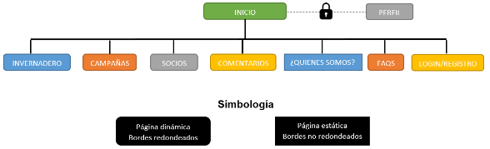

**Justificación de la navegación**

El tipo de navegación que fue seleccionada es: navegación compuesta.

Fue seleccionado este tipo de navegación debido a las ventajas que ofrece, ya que puede combinar distintos tipos de navegación como la lineal, jerárquica, etc.

De tal manera que nos es posible obtener todas las ventajas de los tipos de navegación, gracias a ello, realizamos nuestra navegación así, el usuario podrá navegar entre las distintas páginas de la aplicación en todo momento.

### Bocetos del sitio web (Papel)

**Página Inicio**

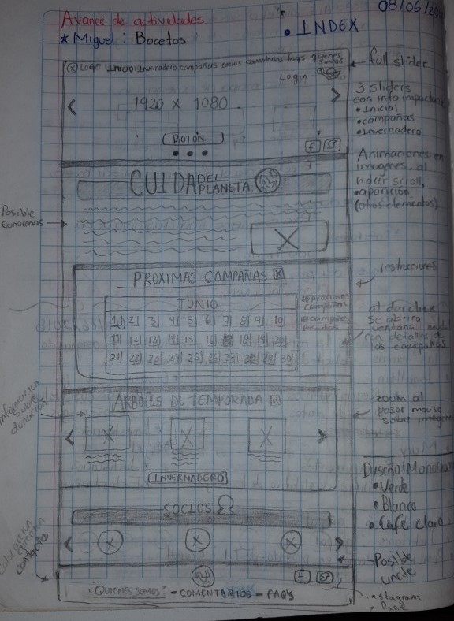

**Página Invernadero**

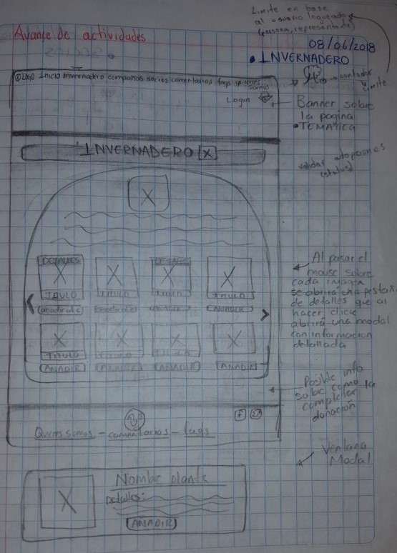

**Página Socios**

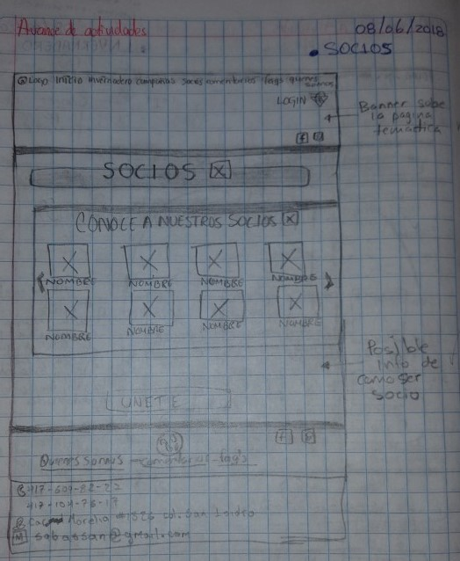

**Página faqs**

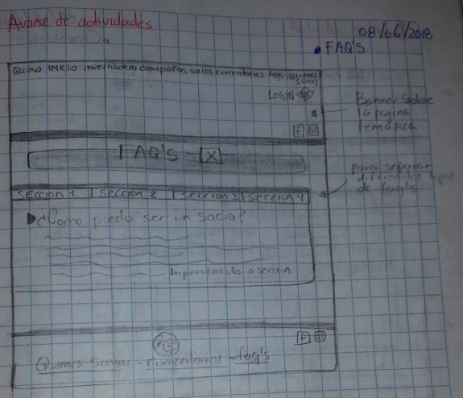

**Página comentarios**

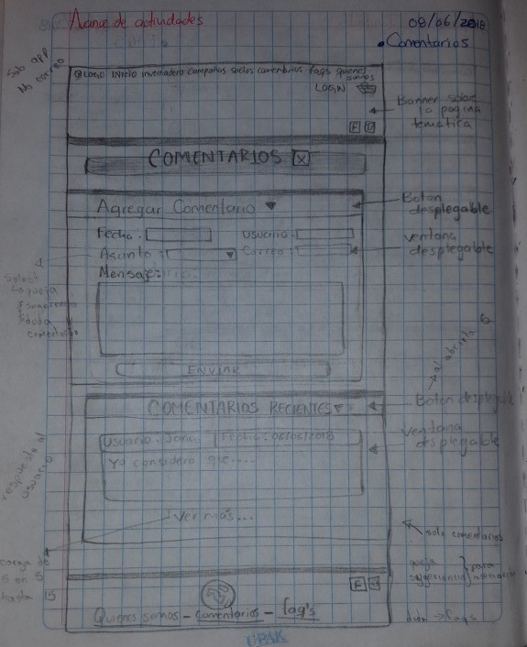

**Página ¿Quiénes somos?**

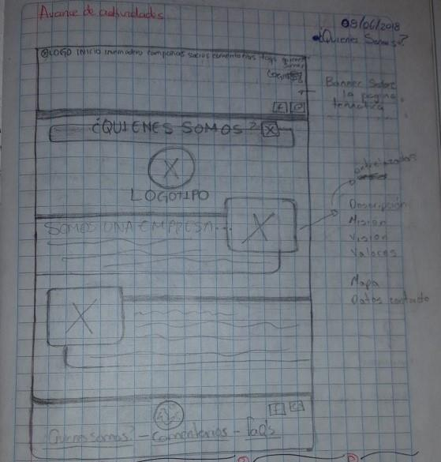

**Página Campañas**

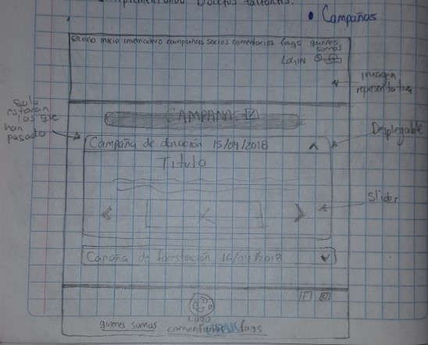

**Pagina Login / Registro**

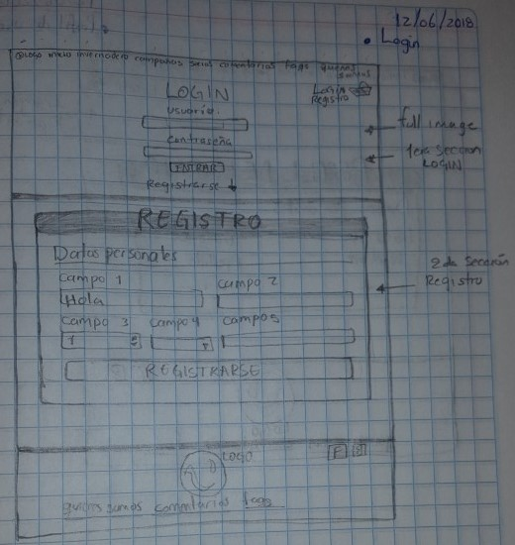

**Página perfil de usuario**

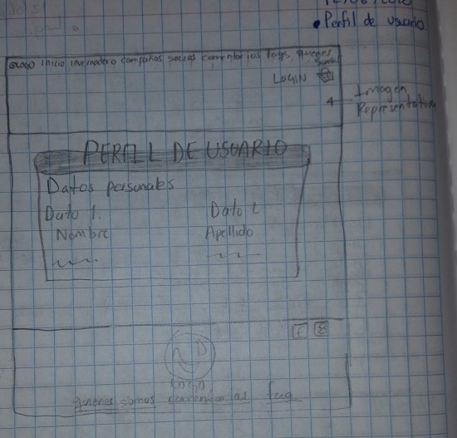

### Bocetos del sitio web (Maquetado en software)

**Página inicio**

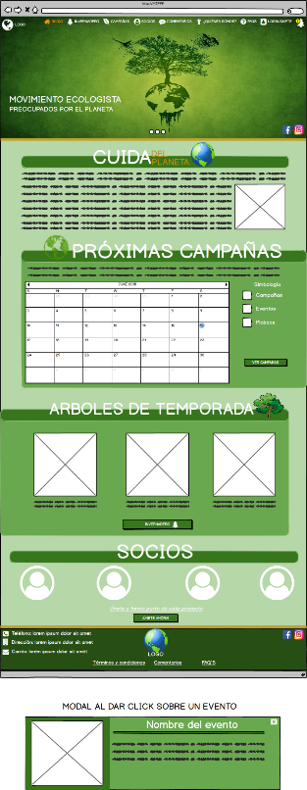

**Página Invernadero**

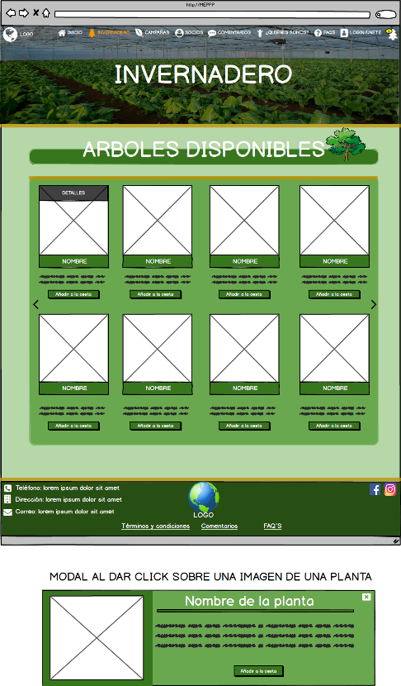

**Página campañas**



**Página comentarios**

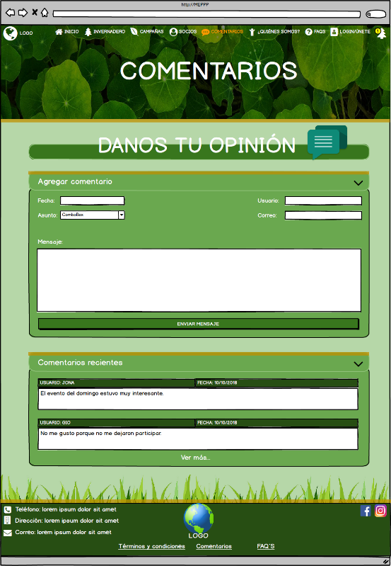

**Página socios**

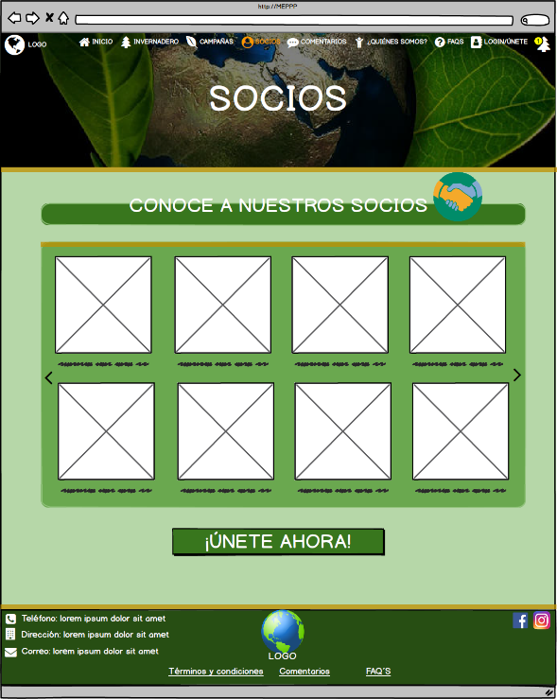

**Página faqs**

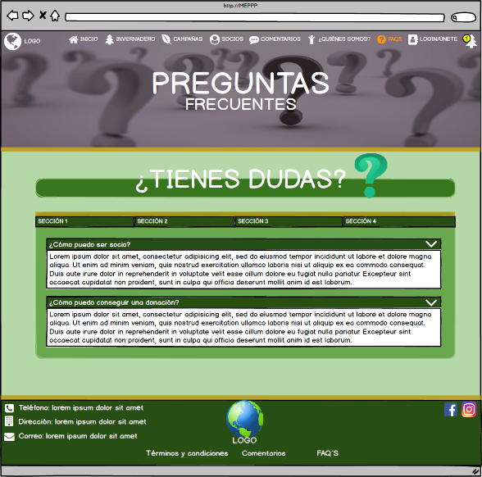

**Página ¿Quiénes somos?**

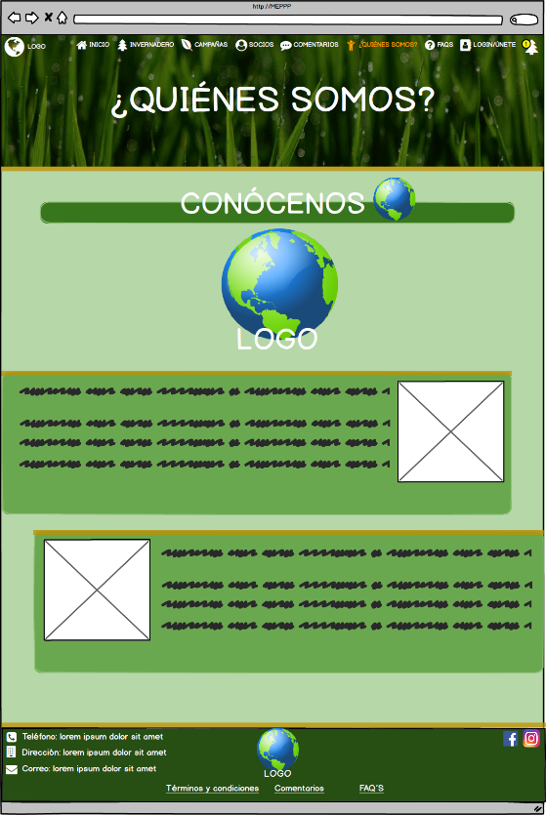

**Página Login / Registro**

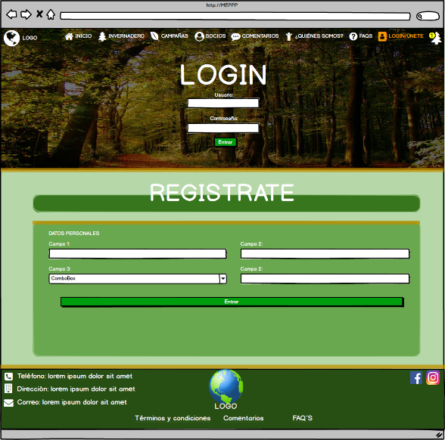

**Página perfil de usuario**

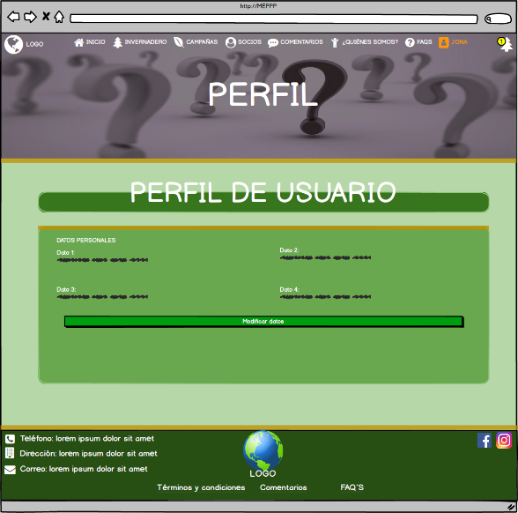

**Justificación estructura**

La estructura fue maquetada en base a los patrones de diseño que se seleccionaron anteriormente, tratando de cumplir con dichos patrones al 100%. Ya que, al cumplir con ellos, obtendremos la mejor experiencia para el usuario.

## DIAGRAMAS DE LA BASE DE DATOS

### Diagrama Entidad-Relación

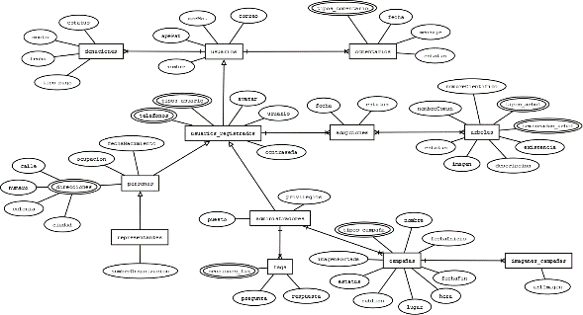

### Diagrama Relacional

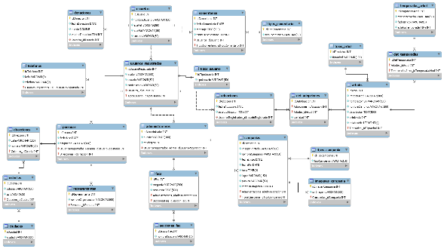

### Diagrama de Clases

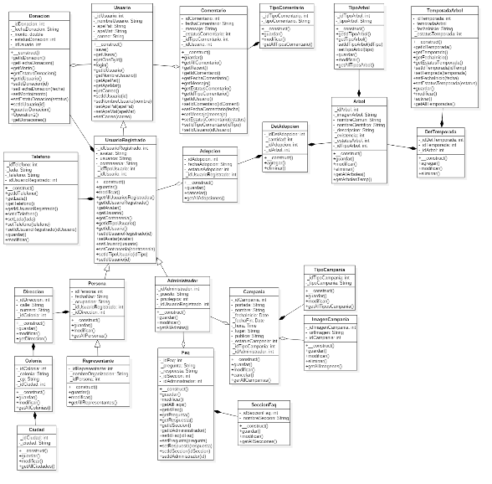

## INTERFACES Y GUIs DE LAS APLICACIONES DEL LADO CLIENTE

**Página de inicio**

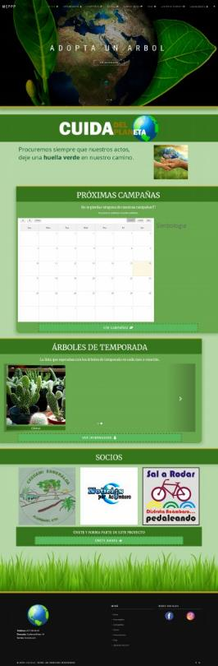

**Pagina Invernadero**

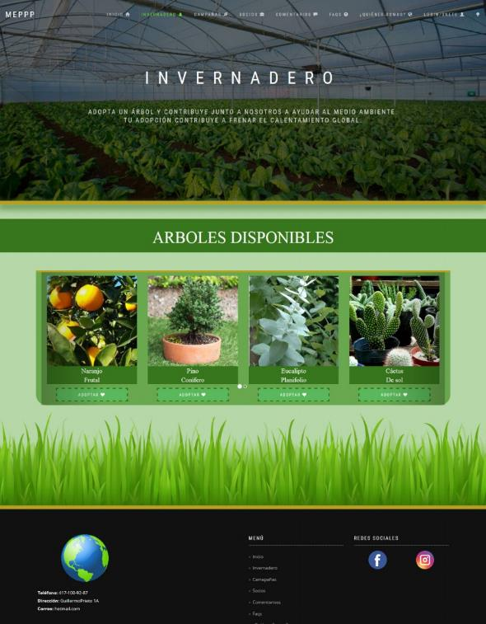

**Pagina Campañas**

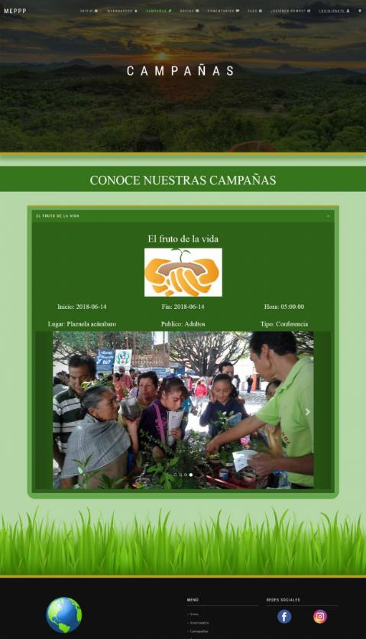

**Pagina Socios**

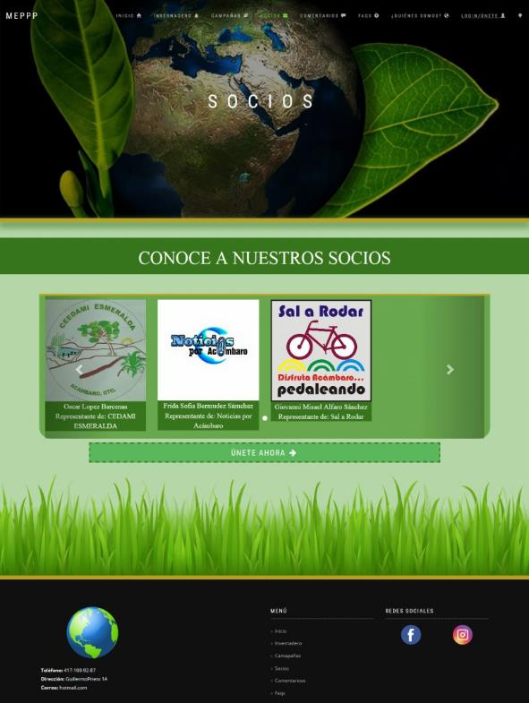

**Pagina Comentarios**

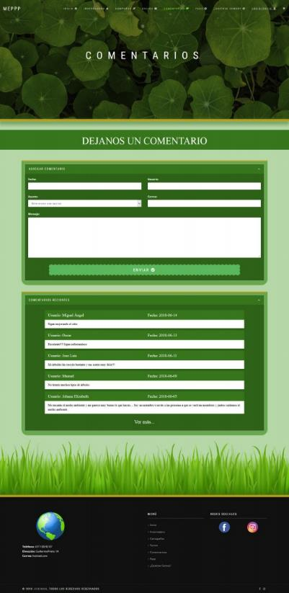

**Pagina FAQs**

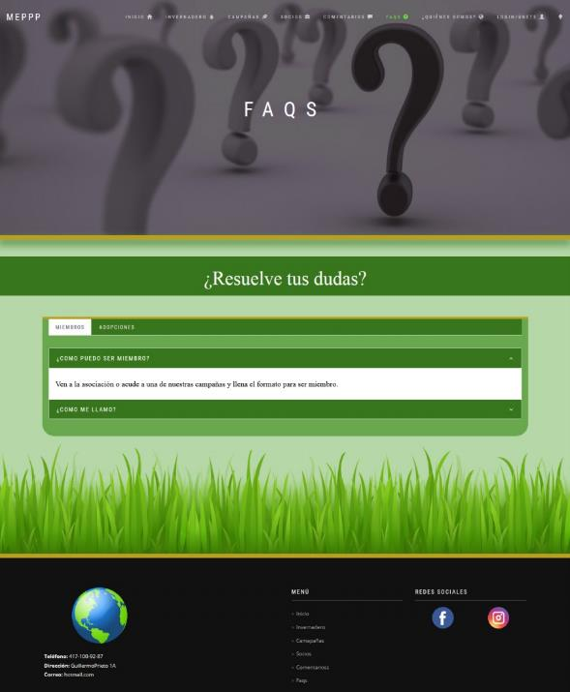

**Pagina ¿Quiénes somos?**

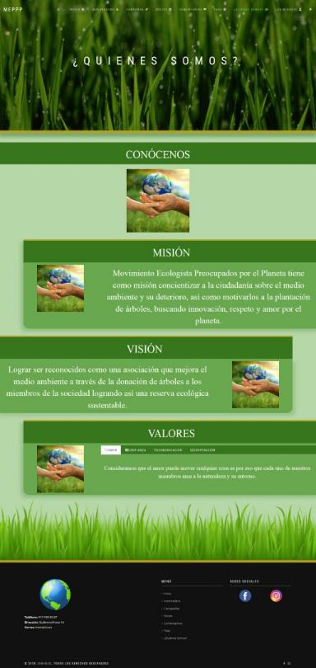

**Pagina Login/Únete**

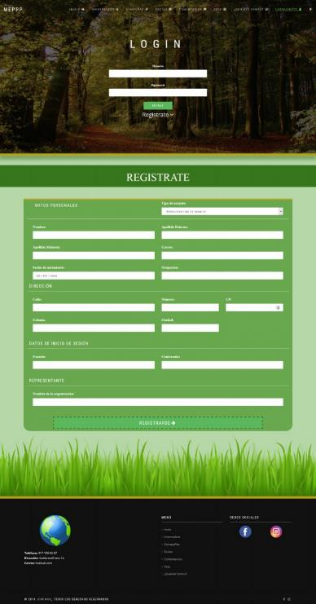

|  |  |
| --- | --- |
|  |  |

## ANÁLISIS CUALITATIVO DE RIESGOS

Algunos elementos del plan de Gestión de Riesgos pueden ser clave para el Análisis Cualitativo de Riesgos. Por ejemplo, los roles y responsabilidades de la Gestión de Riesgos etc. Estos elementos normalmente se adaptan al Proyecto durante el proceso planificación de la Gestión de Riesgos. No obstante, también pueden desarrollarse durante el proceso Análisis Cualitativo de Riesgos.

**Plan de Gestión de Riesgos**

**Actualizaciones a los Documentos del Proyecto:**

* Clasificación relativa o lista de prioridades de los riesgos del Proyecto.
* Riesgos agrupados por categorías.
* Causas de riesgos o áreas del Proyecto que requieren particular atención.
* Respuesta a corto plazo. Lista de riesgos.
* Análisis y respuestas adicionales. Lista de riesgos.
* Lista de supervisión para riesgos de baja prioridad.
* Tendencias en los resultados del análisis cualitativo de riesgos**.**

**Evaluación de la Urgencia de los Riesgos**

**Activos de los Procesos de la Organización**

**Registro de Riesgos**

Estudio de aquellos riesgos que requieren respuesta a corto plazo.

El análisis cualitativo requiere datos exactos. Esto implica, examinar el grado de entendimiento del riesgo y la exactitud, calidad. Así como la fiabilidad e integridad de los datos relacionados con el riesgo.

La evaluación de la probabilidad de los riesgos estudia la probabilidad de ocurrencia de cada riesgo específico. Por otro lado, la evaluación del impacto de los riesgos investiga el efecto potencial de los mismos sobre un objetivo del proyecto. Como pueden ser, el cronograma, el costo, la calidad o el desempeño. Incluidos tanto los efectos negativos en el caso de las amenazas, como positivos, en el caso de las oportunidades.

Los Proyectos de tipo común o recurrente tienden a tener más Riesgos bien comprendidos. Por otro lado, Los Proyectos que usan tecnología punta o primera en su clase, así como los Proyectos altamente complejos, tienden a tener mayor incertidumbre. Todo esto puede ser evaluado examinando el enunciado del alcance del Proyecto.

**Línea Base del Alcance del Proyecto**

Del registro de Riesgos, la lista de Riesgos identificados es un elemento clave para el Análisis Cualitativo de Riesgos.

Por ejemplo, la información procedente de Proyectos anteriores similares y las bases de datos de riesgos disponibles.

**Evaluación de Probabilidad e Impacto de los Riesgos**

Tabla de doble entrada que combina la probabilidad de que ocurra un evento, con el impacto que éste puede causar en el Proyecto. De esta manera, conseguimos establecer una priorización de los riesgos.

**Matriz de Probabilidad e Impacto**

**Evaluación de la Calidad de los Datos sobre Riesgos**

Risk Breakdown Structure (RBS) La agrupación de los riesgos en función de sus causas más comunes, puede llevar al desarrollo de respuestas efectivas a los riesgos.

**Categorización de Riesgos**

**Juicio de expertos**

**Herramientas y técnicas**

**Salidas**

**Análisis Cualitativo de Riesgos**

**Entradas**

## ANÁLISIS CUANTITATIVO DE RIESGOS

**Salidas**

* **Actualizaciones a los documentos del Proyecto:**
  + Análisis probabilístico del Proyecto.
  + Probabilidad de alcanzar los objetivos de costo y tiempo.
  + Lista priorizada de riesgos cuantificados.
  + Tendencias en los resultados del análisis cuantitativo de riesgos.

**Entradas**

* **Registro de Riesgos:** Lista de Riesgos identificados, la lista de prioridades o clasificaciones relativas de los Riesgos del Proyecto y los Riesgos agrupados por categorías.
* **Plan de Gestión de Riesgos:** Los roles y responsabilidades de la Gestión de Riesgos, asignaciones presupuestarias y actividades del cronograma destinados a la Gestión de Riesgos, categorías de Riesgo, la RBS y las tolerancias al Riesgo por parte de los interesados en el Proyecto.
* **Planes de Gestión de Costos y del Cronograma:** El plan de Gestión de costes del Proyecto establece el formato y los criterios para planificar, estructurar, estimar, preparar el presupuesto y controlar los costes del Proyecto, incluidas las asignaciones a la Gestión de Riesgos.

El plan de Gestión del cronograma del Proyecto establece el formato y los criterios para desarrollar y controlar el cronograma del Proyecto, incluidas las acciones de Gestión de Riesgos.

**Herramientas y técnicas**

* **Técnicas de Recopilación y Representación de Datos:** Entrevistas y reuniones. Distribuciones de probabilidad. Juicio de expertos.
* **Técnicas de Análisis Cuantitativo de Riesgos y de Modelado:** Las más comunes son:

**–   *Análisis de sensibilidad*.** Ayuda a determinar qué riesgos tienen un mayor impacto potencial en el proyecto.

**–   *Análisis del valor monetario esperado (EMV).*** Concepto estadístico que calcula el resultado promedio cuando el futuro incluye escenarios que pueden o no ocurrir (es decir, análisis bajo incertidumbre).

**–   *Modelado y simulación.*** Una simulación de proyecto utiliza un modelo que traduce las incertidumbres detalladas especificadas del proyecto en su impacto potencial sobre los objetivos del mismo.

* **Juicio de expertos**

Para un análisis cuantitativo de riesgos se debe tener en cuenta 3 factores:

El Análisis Cuantitativo de Riesgos se realiza sobre los Riesgos definidos como prioritarios en el Análisis Cualitativo de Riesgos. El proceso de Análisis Cuantitativo de Riesgos analiza el efecto de esos Riesgos, y les asigna una cuantificación numérica. Lo que permite tomar decisiones en caso de incertidumbre.

## RIESGOS DEL PROYECTO MEPPP

|  |  |  |
| --- | --- | --- |
|  |  |  |

## MONITOREO Y CONTROL DE RIESGOS

**Selección de estrategias alternativas**

Consiste en hacer un análisis de posibles acciones que lleven por un camino diferente la trayectoria del proyecto, pero sin afectar el objetivo del mismo. Evaluando y comparando estas alternativas para elegir la más adecuada en función de su diagnostico estratégico y diseño de objetivos.

**Ejemplo:**

**Elegir un ciclo de vida del proyecto**

* Tomar en cuenta los diferentes tipos de ciclos de vida que más se adapten a la metodología y necesidad del proyecto, en base a las etapas que contiene y la estructura de trabajo que se establecerá.

**Medidas correctivas**

Son todas aquellas decisiones, medidas, actividades y soluciones orientadas a la eliminación de causas potenciales y reales de un problema. (ISOTools, 2016)

**Ejemplo:**

Equipos de cómputo dañados

* Hacer mantenimiento cada periodo de tiempo para evitar algún daño severo en los dispositivos.
* Retirar equipos con daño grave y remplazar con equipo nuevo.

**Mecanismos adoptados para el monitoreo de los riesgos del proyecto:**

* **Calendarizar las tareas de mitigación de riesgos**

Consiste en organizar por fechas las mitigaciones a los riesgos que podrían afectar al desarrollo del proyecto y se establece un calendario con actividades a realizar para evitar caer en algún riesgo y mitigar el mismo.

**Ejemplo:**

**Riesgo de daño de los equipos de computo**

* + Establecer una fecha para realizar mantenimiento preventivo cada mes y mantenimiento correctivo cada 3 meses.
* **Programar reuniones con todo el equipo de trabajo**

Son una herramienta utilizada para elaborar planes, diseñar estrategias, evaluar desempeños y fomentar la participación de los empleados.

**Ejemplo:**

* + **Planifique el encuentro e informe al equipo.**
  + **Elabore una agenda de contenidos con los temas a tratar.**

**Justificación**

En un proyecto es muy importante establecer una ruta critica para determinar el camino que llevará al éxito del proyecto, pero como en todos los planes siempre surgen problemas que cambian el rumbo predefinido, es necesario tener en cuenta estrategias alternativas que compensen el cambio en la planeación y evitar la pérdida de tiempo en improvisar una solución a dicho problema, además de que brinda una perspectiva más objetiva del panorama en el que se encuentra el proyecto, ya que se tiene que pensar en los diferentes cambios y circunstancias que podrían afectar dentro del proyecto.

Por otra parte también es necesario tener un plan de riesgos en el que se establezcan los diferentes tipos de riesgos que podrían afectar en el transcurso del proyecto, para de esta manera poder anticiparnos a estos riegos ya que siempre es mejor reaccionar a tiempo y no esperar que esto llegue a afectar de manera grave el transcurso del proyecto, para esto es necesario tener una buena comprensión sobre las causas que podrían originar la aparición de riegos y la severidad que podría repercutir en el flujo del proyecto, una vez identificado estos factores es de suma importancia elaborar un plan de contingencia contra los mismos, lo cual servirá para contemplar las medidas de corrección que nos permitirá eliminar o mitigar los problemas que surjan dependiendo del nivel de impacto que tenga dentro del proyecto, por lo tanto es muy importante contemplar las medidas para corregir dichos problemas y así evitar un daño mucho mayor.

Además de esto es importante mantener un control de dichos riesgos mediante reuniones que nos permitirán estar pendientes de los avances y monitorear como va el desarrollo del proyecto. También es muy importante que se establezca un calendario con las fechas para el control de estos riegos, lo cual nos lleva a tener que implementar un a documentación que nos permitirá mantener visible el seguimiento de los riesgos y por lo tanto esto dará como resultado la prevención de riesgos inesperados en la fase de ejecución del proyecto.

# REFLEXIONES

|  |  |  |  |  |  |
| --- | --- | --- | --- | --- | --- |
| **Integrantes** |  |  |  |  | **Total** |
| 1. Jonathan Jair Alfaro Sanchez | 9 | 9 | 9 | 9 | 9 |
| 2. Mary Carmen Crescencio Bernal | 9 | 9 | 9 | 9 | 9 |
| 3. Miguel Ángel Mandujano Barragán | 9 | 9 | 9 | 9 | 9 |
| 4. Giovanni Misael Alfaro Sánchez | 9 | 9 | 9 | 9 | 9 |

**Jonathan Jair Alfaro Sánchez**

Considero que en esta actividad nos faltó más organización como equipo y que no administramos bien nuestros tiempos, lo que nos llevo a una gran presión para terminar la actividad. Aunque claro, la actividad no estaba nada sencilla y era demasiado lo que se tenia que hacer. A pesar de los inconvenientes, considero que logramos desarrollar un buen sitio y actividad para esta entrega, por eso creo merecemos y espero logremos esa calificación.

**Mary Carmen Crescencio Bernal**

Considero que dejamos algunas actividades para el final que no deberíamos de haber dejado, que al final resulto un gran error ya que nos quitó bastante tiempo para realizar otras actividades, por esta razón evalúo a mi equipo y a mi en 9, sin embargo, todos colaboramos como equipo logrando finalizar y enviar la actividad a tiempo.

**Miguel Ángel Mandujano Barragán**

Considero que todo el equipo trabajo de manera adecuada, cumpliendo con sus actividades a tiempo y apoyando más que nada en el sitio web ya que era una de las actividades más pesadas de esta rúbrica, evalúo en 9 al equipo y a mí porque considero que, si tuvimos algunos errores que pudimos haber mitigado, pusimos poca atención a algunas actividades de la rúbrica que al final resultaron tardadas.

**Giovanni Misael Alfaro Sánchez**

Creo que el desempeño del equipo fue muy bueno y nos esforzamos en entregar la actividad lo mejor posible en el tiempo destinado, además de que fue un trabajo arduo para comprender que hacer en algunas secciones que se solicitaban, lo que requirió de trabajo duro y dedicación. También creo que nos esforzamos mucho, hubo partes que no quedaron como se esperaba y requirieron de tiempo extra por lo tanto considero que el equipo merece una calificación de 9.

# BIBLIOGRAFÍA

CASTAÑO, G. G. (s.f.). *11.3. Realizar el Análisis Cualitativo de Riesgos*. Obtenido de https://www.gladysgbegnedji.com/realizar-el-analisis-cualitativo-de-riesgos/

CASTAÑO, G. G. (s.f.). *11.4. Realizar el Análisis Cuantitativo de Riesgos*. Obtenido de https://www.gladysgbegnedji.com/realizar-el-analisis-cuantitativo-de-riesgos/

ISOTools. (17 de Enero de 2016). *PLATAFORMA TECNOLÓGICA PARA LA GESTIÓN DE LA EXCELENCIA*. Obtenido de Blog Calidad y Excelencia: https://www.isotools.org/2016/01/17/algunos-ejemplos-de-acciones-correctivas-en-gestion-de-calidad/

Luján-Mora, S. (22 de Marzo de 2011). *Biblioteca Digital ECEST.* Obtenido de Rua - HTML5: ¿qué es HTML5?: http://hdl.handle.net/10045/16708

Puertas, J. P. (2004). *Creación de un portal con PHP y MYSQL.* México: RA-MA Editorial.

Sánchez, J. A. (01 de Enero de 2011). *Biblioteca Digital ECEST.* Obtenido de Ebook Central - Tecnologías de la web semántica: http://ebookcentral.proquest.com.ezproxy.bibliotecaecest.mx/lib/bidigecestsp/detail.action?docID=3201739#

Sergio Luján Mora, E. V. (14 de Abril de 2014). *Biblioteca Digital ECEST.* Obtenido de RUA - Alplicaciones web - patrones de diseño: http://hdl.handle.net/10045/36735

*Zend Framework*. (16 de 11 de 2011). Recuperado el 08 de 06 de 2018, de Apéndice C. Estándares de codificación de Zend Framework para PHP: http://manual.zfdes.com/es/coding-standard.html

# DIAGRAMA DE ACTIVIDADES

|  |  |  |  |  |  |  |  |  |  |
| --- | --- | --- | --- | --- | --- | --- | --- | --- | --- |
| **Act** | **Nombre** | **Fechas propuestas** | | **Fechas reales** | | **Responsables** | **Dificultades** | **Solución** | **Áreas de mejora** |
| **Inicio** | **Fin** | **Inicio** | **Fin** |
| 1 | Introducción | 15/06/2018 | 15/06/2018 | 15/06/2018 | 15/06/2018 | JJAS, MCCB, MAMB, GMAS | Ninguna | Ninguna | Leer más sobre estos temas para redactar una introducción más eficiente. |
| 2 | Requerimientos | 07/06/2018 | 09/06/2018 | 06/06/2018 | 16/06/2018 | JJAS, MCCB | Fue una gran tarea el reunir la información ya que afectaban cosas que nosotros no podíamos controlar, como por ejemplo que debíamos ajustarnos a los tiempos en que el cliente nos podía atender. | Mucha paciencia, esfuerzo y consultar con nuestros compañeros y profesores. | Administrar mejor los tiempos y empezar lo más pronto posible cada tarea. |
| 3 | Justificación | 07/06/2018 | 09/06/2018 | 09/06/2018 | 10/06/2018 | MAMB | Encontrar poca información sobre algunas de las tecnologías a emplear. | Leer en más foros para encontrar información adecuada. | Conocer más sobre las tecnologías que se emplearán. |
| 4 | Estructura | 07/06/2018 | 10/06/2018 | 10/06/2018 | 16/06/2018 | MAMB | Diseñar un boceto perfecto que gustara al cliente. | Realizar distintos bocetos hasta conseguir el indicado. | Practicar más el desarrollo de bocetos y leer más sobre diseño de colores. |
| 5 | Base de datos | 07/06/2018 | 10/06/2018 | 12/06/2018 | 16/06/2018 | JJAS | Tuve bastante problema con entender la herencia que hay entre ciertas tablas y que la presión de tiempo no alcanzo para definir bien este apartado con el cliente. | Preguntar al profesor Rodolfo, en busca de consejos y sugerencias para diseñar la BD. | Involucrarme mas en el diseño de BD para obtener más experiencia y poder tener un mejor desempeño. |
| 6 | Interfaces | 11/06/2018 | 15/06/2018 | 13/06/2018 | 16/06/2018 | JJAS, MCCB, MAMB, GMAS | Dificultad en codificar algunas funciones.  Problemas al introducir el calendario al sitio. | Buscar métodos o soluciones para resolver el problema.  Revisar bien el código en busca del error. | Practicar más la programación para solucionar estos problemas más rápidamente. |
| 7 | Análisis cualitativo de los riesgos | 09/06/2018 | 11/06/2018 | 10/06/2018 | 10/06/2018 | MCCB | Difícil encontrar información sobre el tema. | Realizar una búsqueda más completa en más paginas para encontrar información adecuada. | Leer más sobre estos temas para realizar la actividad más rápido y comprender mejor lo que se hace. |
| 8 | Análisis cuantitativo de los riesgos | 09/06/2018 | 11/06/2018 | 13/06/2018 | 13/06/2018 | GMAS | Poco conocimiento del tema. | Buscar información en internet sobre este tema. | Investigar y leer información referente al tema. |
| 9 | Riesgos | 09/06/2018 | 12/06/2018 | 12/06/2018 | 16/06/2018 | JJAS, MCCB, MAMB, GMAS | Falta de conocimiento sobre riegos dentro de un proyecto de software y falta de dominio para llenar las plantillas solicitadas. | Investigar y preguntar a los maestros. | Tener una base de datos de riesgos aplicables a nuestros proyectos. |
| 10 | Investigación | 07/06/2018 | 09/06/2018 | 15/06/2018 | 16/06/2018 | GMAS | Falta de información en internet. | Investigar y leer información que involucrará estos temas. | Consultar fuentes de información apegadas el tema. |